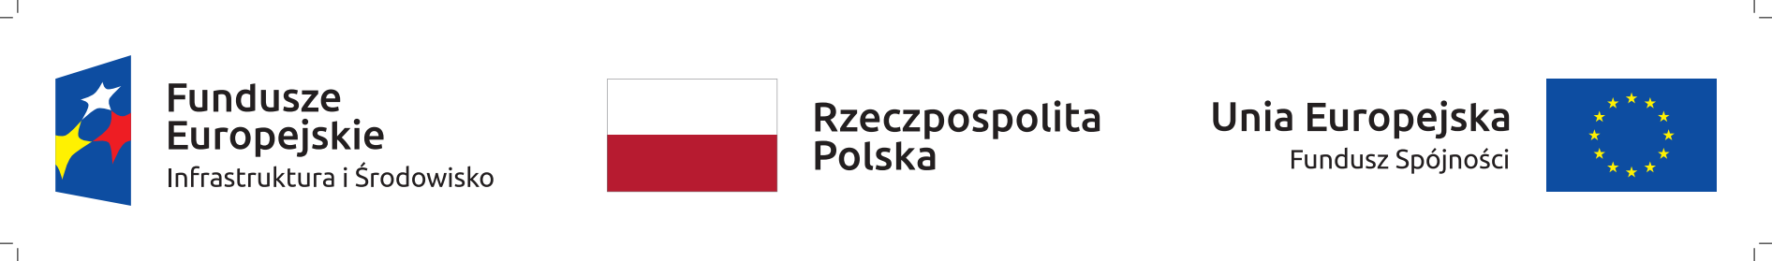
Załącznik nr 1 Bukwałd, dn. 19.05.2020r.

W związku z realizacją zadania będącego częścią projektu:
„Symbiosis – ochrona ex-situ gatunków zagrożonych i edukacja ekologiczna w działalności polskich ośrodków rehabilitacji zwierząt – wzmocnienie potencjału sieci ośrodków na Warmii i Mazurach”

Fundacja Albatros Bukwałd 45a, 11-001 Dywity, KRS 0000263522, NIP 7393574717, REGON 280150768, info@falbatros.pl, 664 173 828, 664 950 458 publikuje

OPIS PRZEDMIOTU ZAMÓWIENIA
na „Sukcesywna dostawa pokarmu do ORPD w Bukwałdzie”
Znak sprawy: 6/ZO/2020

Przedmiotem zamówienia jest obsługa księgowa projektu „Symbiosis – ochrona ex-situ gatunków zagrożonych i edukacja ekologiczna w działalności polskich ośrodków rehabilitacji zwierząt – wzmocnienie potencjału sieci ośrodków na Warmii i Mazurach”, realizowanego ze środków unijnych POIiŚ od 01-01-2017 do 31-12-2021, w ramach której Wykonawca zobowiązuje się do:
1) prawidłowego i terminowego prowadzenia ksiąg rachunkowych przy użyciu techniki komputerowej zgodnie z obowiązującymi przepisami, w tym:
- sprawdzania dokumentów dostarczanych przez Zamawiającego pod względem rachunkowym i formalnym,
- dokonywania bieżących zapisów w ewidencji księgowej, na podstawie dekretów,
- sporządzania comiesięcznych wydruków obrotów i sald,
- zamknięcia ksiąg po zakończeniu roku obrotowego,
- sporządzania rocznych sprawozdań finansowych i przekazywania ich do właściwych urzędów,
2) obliczania zaliczek na podatek dochodowy,
3) prowadzenia ewidencji płacowej, sporządzania list płac pracowników,
4) sporządzania dokumentów ZUS,
7) prowadzenia ewidencji środków trwałych oraz wartości niematerialnych i prawnych,
7) sporządzania rozliczeń rocznych w zakresie podatku dochodowego Zamawiającego,
8) sporządzania deklaracji dla GUS zgodnie z wymogami tego organu,
9) przekazywania Zamawiającemu informacji o wysokości zobowiązań podatkowych – osobiście w siedzibie Zamawiającego lub – na życzenie Zamawiającego – telefonicznie albo pocztą elektroniczną,
10) przechowywania w siedzibie Wykonawcy dokumentów i danych w sposób zapewniający ich bezpieczeństwo oraz uniemożliwiający dostęp do nich osobom nieupoważnionym,
11) zachowania w tajemnicy informacji przekazanych przez Zamawiającego.

Planowany całkowity koszt realizacji Projektu [PLN] | 2 884 700,50 zł
Wysokość dofinansowania ogółem [PLN] | 2 437 545,00 zł

